**TD2**

**UML**

**LE DIAGRAMME DE CONTEXTE**

1. **Le domaine d'études**

Gestion des Inscriptions.

1. **Les acteurs**

* Étudiants
* Enseignant
* Scolarité

1. **Formalisme du Diagramme**

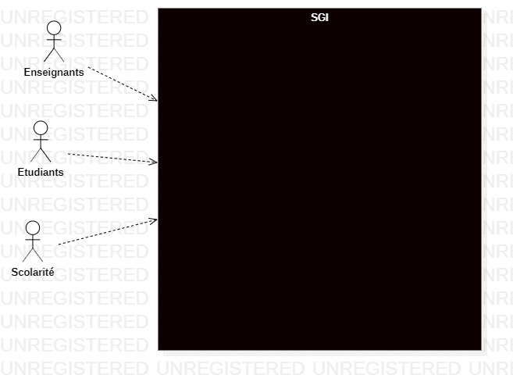

**DIAGRAMME DE CONTEXTE**

1. **LE  DIAGRAMME DE PACKAGE**

1. **besoins par acteurs**

1. **En tant que Scolarité il pourront :**

* Se connecter
* Cree compte de connexion
* Crée un catalogue de cour
* Cree des cours
* affecter un Enseignant a un cours
* ajouter un Enseignant
* se déconnecter

1. **En tant que Etudiant il pourra :**

* Se connecter
* Crée compte de connexion
* Remplir des fiches d’enseignement
* Choisir les cours
* Suivre 4 enseignements choisis dans le catalogue
* Sélectionner deux cours supplémentaire
* Consulter le catalogue
* se déconnecter

1. **En tant que Enseignant il pourra :**

* Se connecter
* S’inscrire au cours
* se déconnecter

1. **Tableau récapitulatif :**

|  |  |  |
| --- | --- | --- |
| **Fonctionnalités** | **Acteurs** | **Package** |
| **Se connecter** | Tous | **Sécurité** |
| **Se déconnecter** |
| **Créer compte de connexion** | Tous |
| **Ajouter des Enseignants** | Scolarité | **Gestion AD** |
| **Cree des cours** |
| **Créer des catalogues** |
| **Choisir un cour a enseigné** | Enseignant |
| **Consulter  Le catalogue** | Etudiants | **GestionE** |
| **Remplir les fiche d’enseignement** |
| **Choisir deux cour sup** | Visiteurs |

**Formalisme du Diagramme**

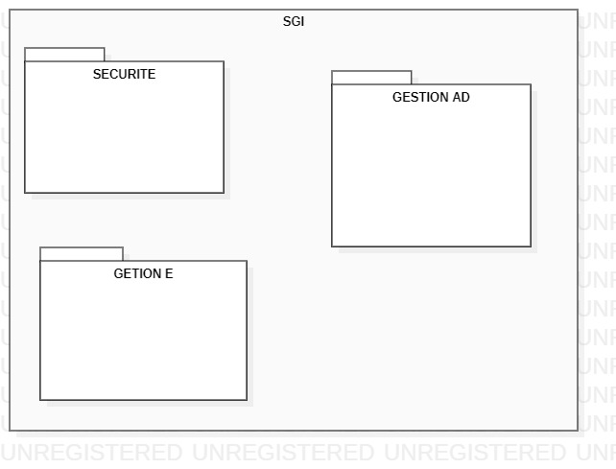

**DIAGRAMME DE PACKAGE**